УТВЕРЖДАЮ  Начальник управления по  физической культуре и массовому спорту администрации города Рязани  ________________К.О. Сосунов  «_____»______________2024 г. |  | УТВЕРЖДАЮ  И. о. директора МБУ ДО  «Спортивная школа «Вымпел»  _________________ А.О. Горячев  «_____»______________2024 г.
СОГЛАСОВАНО  Президент ОО «Рязанская областная  федерация лыжных гонок»  _________________ Д.В. Самарский  «_____» _____________2024 г. | СОГЛАСОВАНО  Генеральный директор финансово-  промышленной компании «Инвест»  __________________К. Н. Фофанов  «_____» ______________2024 г.

П О Л О Ж Е Н И Е

о проведении открытой XXVII традиционной лыжной гонки

«Лыжня Бирюкова»

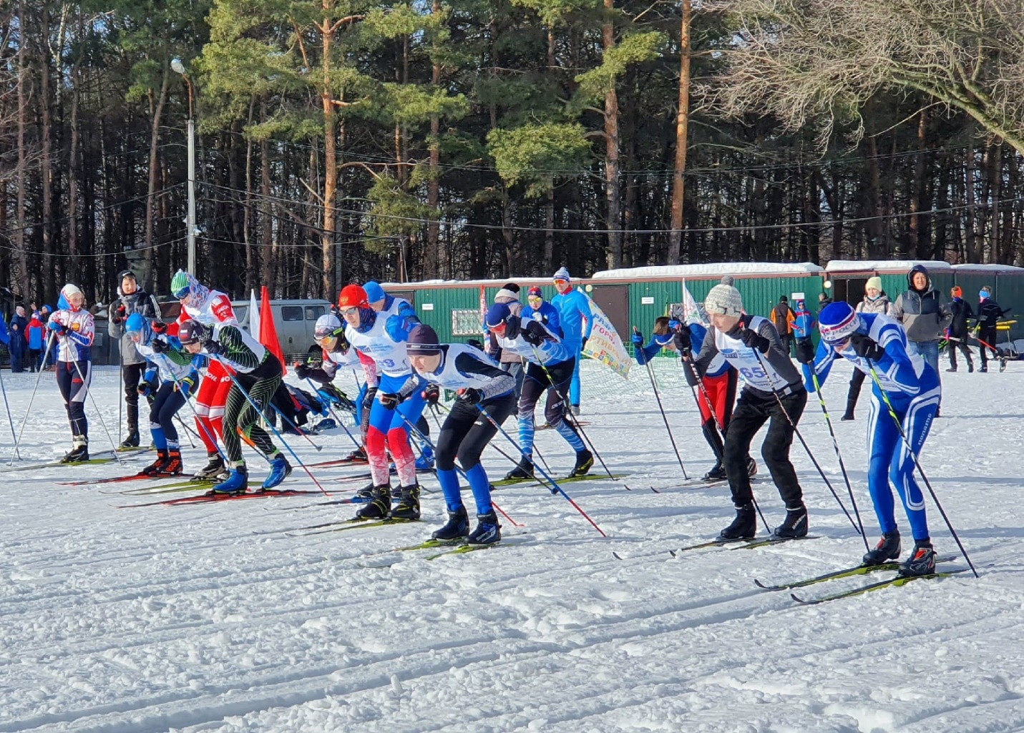

Рязань- 2024

1.ОБЩИЕ ПОЛОЖЕНИЯ

Открытая XXVII традиционная лыжная гонка «Лыжня Бирюкова» (далее - соревнования) проводится в соответствии с календарным планом городских спортивных соревнований и физкультурно-оздоровительных мероприятий управления по физической культуре и массовому спорту администрации города Рязани (далее- управление) на 2024 год.
Соревнования проводятся в целях создания условий для развития физической культуры и спорта в городе Рязани, а также создания условий, обеспечивающих возможность для населения города вести здоровый образ жизни, повышения интереса и приобщения различных категорий граждан (слоев общества) к регулярным занятиям физической культурой и спортом.
Задачами проведения соревнований являются:
- пропаганда здорового образа жизни;
- популяризация лыжных гонок;
- выявление сильнейших спортсменов;
- привлечение детей и молодежи к занятиям физической культурой и спортом.

2.СРОКИ И МЕСТО ПРОВЕДЕНИЯ
Соревнования проводятся 03-04 февраля 2024года в Мемориальном парке, г. Рязань.
Начало соревнований в 11.00. Парад открытия 03 февраля в 10.30.

3.УЧАСТНИКИ СОРЕВНОВАНИЙ
К соревнованиям допускаются лыжники города Рязани и иногородние, имеющие допуск врача и договор страхования жизни и здоровья от несчастных случаев.
ВОЗРАСТНЫЕ ГРУППЫ И ДИСТАНЦИИ:

группы | год рождения | Дистанция  (км) | группа | год рождения | дистанция
М-1 | 2012 и мол | 2 | Ж-1 | 2012 и мол | 2
М-2 | 2010-2011 | 3 | Ж-2 | 2010-2011 | 3
М-3 | 2008-2009 | 5 | Ж-3 | 2008-2009 | 5
М-4 | 2006-2007 | 10 | Ж-4 | 2006-2007 | 5
М-5 | 2005-1995 | 10 | Ж-5 | 2005-1995 | 5
 |  | ВЕТЕРАНЫ
М-6 | 1994- 1990 | 10 | Ж-6 | 1994- 1985 | 5
М-7 | 1989- 1985 | 10 | Ж-7 | 1984- 1975 | 5
М-8 | 1984- 1980 | 10 | Ж-8 | 1974- 1965 | 5
М-9 | 1979- 1975 | 10 | Ж-9 | 1964- 1955 | 5
М-10 | 1974- 1970 | 10 | Ж10 | 1954- ст. | 5
М-11 | 1969-1965 | 10
М-12 | 1964- 1960 | 10
М-13 | 1953- 1955 | 10
М-14 | 1954 и ст. | 10

Соревнования проводятся согласно регламенту по организации и проведению официальных физкультурных и спортивных мероприятий на территории Российской Федерации в условиях сохранения рисков

распространения COVID-19 (утв. Министерством спорта РФ и Главным государственным санитарным врачом РФ 31 июля 2020 г.) и министром физической культуры и спорта РФ от 31.07.2020 года (с изменениями от 19.08.2020 года) и в соответствии с действующими правилами вида спорта «Лыжные гонки», утвержденными приказом Минспорта России от 01ноября 2017 г. № 949.

4. ПРОГРАММА СОРЕВНОВАНИЙ
В программе соревнований: индивидуальные гонки.
03 февраля 2024 г. – стиль классический.
1.Группы: М1– М5; Ж1- Ж5. Старт общий, отдельно для каждой возрастной группы.
2.Ветераны: М6 – М14. Дистанция 10 км. Ж6- Ж10. Дистанция 5 км.
Бегут с возрастным гандикапом
04 февраля 2024г. – стиль свободный.
1.Группы М1 – М5; Ж1- Ж5. Старт по системе Гундерсона.
2.Ветераны: М6- М14. Дистанция 10 км. Ж6 –Ж10. Дистанция- 5км.
Старт общий по возрастным группам

5. РУКОВОДСТВО ПРОВЕДЕНИЕМ СОРЕВНОВАНИЙ
Общее руководство подготовкой и проведением соревнований осуществляет управление. Непосредственное проведение соревнований возлагается на МБУ ДО «СШ «Вымпел» и судейскую коллегию, представленную федерацией лыжных гонок Рязанской области и утвержденную управлением.

6.ОБЕСПЕЧЕНИЕ БЕЗОПАСНОСТИ, СТРАХОВАНИЕ УЧАСТНИКОВ
В целях обеспечения безопасности зрителей и участников, соревнования проводятся на спортивном объекте, включенном в государственный реестр объектов спорта Министерства России, отвечающего требованиям соответствующих нормативно-правовых актов, действующих на территории Российской Федерации и направленных на обеспечение общественного порядка и безопасности участников и зрителей (постановление Правительства Российской Федерации от 18.04. 2014 года № 353).
Каждый участник соревнований должен иметь договор страхования жизни и здоровья от несчастных случаев, который предоставляется в комиссию по допуску.
7. НАГРАЖДЕНИЕ
Победители и призёры соревнований в 10 основных возрастных группах в 1 и 2 день соревнований и ветераны во второй день соревнований в каждой возрастной группе награждаются призами, медалями и грамотами финансово- промышленная компания «Инвест» (далее ФПК «Инвест»).
В 1 день- ветераны – мужчины в гонке с возрастным гандикапом награждаются с 1 по 6 место. (1-3 место награждается призами, медалями и грамотами; 4-5-6 награждаются призами и грамотами); ветераны – женщины с 1 по 3 место награждаются призами, медалями и грамотами. Также награждаются самые юные участники - 1мальчик и 1девочка и самые опытные- 1мужчина и 1женщина грамотами и призами однократно по итогам 2 дней. Все участники соревнований награждаются памятными сувенирными значками и вымпелами.

8. ФИНАНСОВЫЕ РАСХОДЫ
Расходы по оплате судейского и обслуживающего персонала, заказ и оплата «Скорой помощи» несёт МБУ ДО «СШ «Вымпел». Остальные финансовые расходы (приобретение наградной продукции: призы, медали, грамоты, памятные значки, вымпела; оплата работы начальника дистанции и компьютерной группы; оформление стартового и финишного городка и др.) несёт генеральный спонсор соревнований ФПК «Инвест».
Проезд размещение и питание участников за счёт командирующих организаций.

9. ЗАЯВКИ
Заявки установленной формы подаются до 16.00 17 февраля 2023 г. на электронную почту главного секретаря соревнований Барановой Ольге Александровне (8-915-615-45-46) zayavka.sport@yandex.ru. Участники соревнований, не заявившиеся до указанного срока, к участию в соревнованиях не допускаются. / Об изменениях в заявленном составе просьба сообщить заранее.
Настоящее положение является официальным вызовом на соревнования.

